气 象 情 报
巴彦淖尔市气象台 第5期 2026年5月1日
2026年4月气候概况及5月气候预测
一、2026年4月气候概况
（一）气温
2026年4月全市九个国家级气象观测站平均气温13.2℃，较2025年偏高1.2℃，较常年偏高2.6℃。其中套区平均气温13.8℃，较2025年偏高1.1℃，较常年偏高2.5℃；牧区平均气温11.1℃，较2025年偏高1.4℃，较常年偏高2.7℃。
表1 巴彦淖尔市2026年、2025年及常年4月平均气温（单位：℃）
 | 2026年4月 | 2025年4月 | 常年4月 | 较2025年 | 较常年
临河区 | 13.7 | 12.7 | 11.3 | 高1.0 | 高2.4
磴口县 | 15.0 | 13.7 | 11.7 | 高1.3 | 高3.3
杭锦后旗 | 13.5 | 13.0 | 11.1 | 高0.5 | 高2.4
五原县 | 12.7 | 11.6 | 10.2 | 高1.1 | 高2.5
乌拉特前旗 | 14.5 | 13.0 | 12.2 | 高1.5 | 高2.3
乌拉特中旗 | 11.2 | 9.8 | 8.7 | 高1.4 | 高2.5
乌拉特后旗 | 14.0 | 13.4 | 11.8 | 高0.6 | 高2.2
海力素 | 11.0 | 9.5 | 8.1 | 高1.5 | 高2.9
大佘太 | 13.2 | 11.5 | 10.5 | 高1.7 | 高2.7
套区平均 | 13.8 | 12.7 | 11.3 | 高1.1 | 高2.5
牧区平均 | 11.1 | 9.7 | 8.4 | 高1.4 | 高2.7
平均 | 13.2 | 12.0 | 10.6 | 高1.2 | 高2.6
（二）降水
2026年4月全市九个国家级气象观测站平均降水量0.1毫米，较2025年偏少9成，较常年偏少1倍。其中套区无降水；牧区平均降水量0.3毫米，较2025年偏少9成，较常年偏少9成。

表2 巴彦淖尔市2026年、2025年及常年4月降水量（单位：毫米）
 | 2026年4月 | 2025年4月 | 常年4月 | 较2025年 | 较常年
临河区 | 0.0 | 0.2 | 4.7 | 少1倍 | 少1倍
磴口县 | 0.0 | 2.4 | 6.1 | 少1倍 | 少1倍
杭锦后旗 | 0.0 | 0.0 | 4.6 | - | 少1倍
五原县 | 0.0 | 1.6 | 5.4 | 少1倍 | 少1倍
乌拉特前旗 | 0.0 | 1.1 | 6.2 | 少1倍 | 少1倍
乌拉特中旗 | 0.5 | 3.5 | 5.2 | 少9成 | 少9成
乌拉特后旗 | 0.0 | 0.0 | 5.0 | - | 少1倍
海力素 | 0.0 | 2.0 | 4.7 | 少1倍 | 少1倍
大佘太 | 0.0 | 2.9 | 7.7 | 少1倍 | 少1倍
套区平均 | 0.0 | 1.2 | 5.7 | 少1倍 | 少1倍
牧区平均 | 0.3 | 2.8 | 5.0 | 少9成 | 少9成
平均 | 0.1 | 1.5 | 5.5 | 少9成 | 少1倍

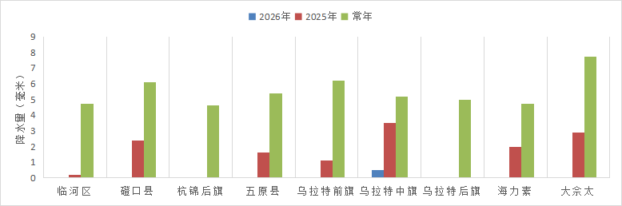
图1 巴彦淖尔市2026年、2025年及常年4月降水量（单位：毫米）
（三）大风
4月全市九个国家级气象观测站中，海力素有8日大风，乌拉特后旗有7日大风，乌拉特中旗有5日大风，杭锦后旗有4日大风，磴口县、乌拉特前旗、大佘太有3日大风，五原县有2日大风，临河区有1日大风。
（四）日照
4月全市九个国家级气象观测站日照时数均值303.7小时，较常年偏多15.9小时。
二、2026年1月至4月降水分析
2026年1月至4月，全市九个国家级气象观测站平均降水量3.4毫米，较2025年偏少6成，较常年偏少7成。其中套区平均降水量2.2毫米，较2025年偏少7成，较常年偏少8成；牧区平均降水量7.5毫米，较2025年偏少2成，较常年偏少4成。
表3 巴彦淖尔市2026年、2025年及常年1月至4月降水量（单位：毫米）
 | 2026年1-4月 | 2025年1-4月 | 常年1-4月 | 较2025年 | 较常年
临河区 | 0.3 | 9.7 | 10.3 | 少1倍 | 少1倍
磴口县 | 14.2 | 6.8 | 11.1 | 多1.1倍 | 多3成
杭锦后旗 | 0.0 | 6.9 | 9.9 | 少1倍 | 少1倍
五原县 | 0.4 | 7.6 | 13.5 | 少9成 | 少1倍
乌拉特前旗 | 0.0 | 14.5 | 14.8 | 少1倍 | 少1倍
乌拉特中旗 | 2.6 | 12.0 | 13.0 | 少8成 | 少8成
乌拉特后旗 | 0.1 | 1.7 | 8.7 | 少9成 | 少1倍
海力素 | 12.3 | 7.8 | 10.7 | 多6成 | 多1成
大佘太 | 0.4 | 12.6 | 17.3 | 少1倍 | 少1倍
套区平均 | 2.2 | 8.5 | 12.2 | 少7成 | 少8成
牧区平均 | 7.5 | 9.9 | 11.9 | 少2成 | 少4成
平均 | 3.4 | 8.8 | 12.1 | 少6成 | 少7成

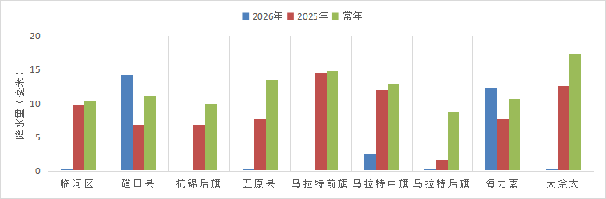
图2 巴彦淖尔市2026年、2025年及常年1月至4月降水量（单位：毫米）

三、2026年5月气候预测
预计：2026年5月巴彦淖尔市降水量9.1～22.0毫米，较常年少0～2成；平均气温16.0～20.7℃，较常年高1～2℃。
（一）降水过程
预计2026年5月影响巴彦淖尔市的主要降水过程有2次：
1日至2日，大部地区过程降水量0.1～10毫米。
20日至21日，大部地区过程降水量1～15毫米。
（二）降温过程
预计2026年5月影响巴彦淖尔市的主要降温过程有4次：
1日至2日，大部地区降温6℃左右。
5日至6日，大部地区降温6℃左右。
13日至14日，大部地区降温6℃左右。
22日至23日，大部地区降温4～6℃。

制作：赵娜君 审核：李凯鹏 陈弘佳 签发：杨千蕙

